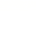

吉林省2026年初中学业水平考试
语文试题
语文试卷共7页，包括三道大题，共22道小题。全卷满分120分。考试时间为120分钟。
考试结束后，将本试卷和答题卡一并交回。
注意事项：
1．答题前，考生务必将姓名、准考证号填写在答题卡上，并将条形码准确粘贴在条形码区域内。
2．答题时，考生务必按照考试要求在答题卡上的指定区域内作答，在草稿纸、试卷上答题无效。
继承和弘扬文化，探寻中华文明密码，让一代又一代人记住自己从哪里来，也坚定地知道要往哪里去。
一、积累与运用（15分）
阅读语段，按要求完成以下各题。
提起语言文化，人们会想到龟背兽骨上的甲骨文□意境深远的古典诗词、______的曲艺戏曲、鲜活灵动的方言表达和丰富多彩的风俗名物□在数字时代快速发展、网络语言生活日渐丰富的形势下，如何让这些历经数千年传达下来的珍贵文化遗产串珠成链、微声变强，推动语言文化融入教育体系并转化为文化发展优势，是一个值得重视的大课题。
语言文化以口传心授的方式，把中华优秀传统文化的基因镌（1）刻在国民的血mài（2）当中，历久弥新。
（摘自《光明日报》）
1. 根据语境，给语段（1）处加点字填写拼音，（2）处填写汉字。
（1）镌（ ）刻 （2）血mài（ ）
2. 文中□处标点符号使用最恰当的一项是（ ）
A. 、。 B. 。。 C. ，， D. 。，
3. 下列填入文中横线处的成语，最恰当的一项是（ ）
A. 鬼斧神工 B. 脍炙人口 C. 举手投足 D. 画龙点睛
4. 文中画波浪线的句子有语病，请写出修改后的句子。
5. 在下面田字格中填写古诗文名句。
古诗文之美，在于以有限的文字体现无限的意蕴。陶渊明在《饮酒（其五）》中以“采菊东篱下，（1）__________”表现出心境的闲适淡然，王维在《使至塞上》中用（2）“__________，__________”描绘了苍茫辽阔的画面，范仲淹在《渔家傲·秋思》中以（3）“__________，__________”体现了思乡情与报国志的矛盾心理，孔子在《<论语>十二章》中用（4）“__________，__________”阐明学与思的关系。
二、阅读（45分）
（一）（15分）
阅读下面材料，完成以下小题。
材料一：
①舜发于畎亩之中，傅说举于版筑之间，胶鬲举于鱼盐之中，管夷吾举于士，孙叔敖举于海，百里奚举于市。故天将降大任于是人也，必先苦其心志，劳其筋骨，饿其体肤，空乏其身，行拂乱其所为，所以动心忍性，曾益其所不能。
②人恒过，然后能改；困于心，衡于虑，而后作；征于色，发于声，而后喻。入则无法家拂士，出则无敌国外患者，国恒亡。然后知生于忧患而死于安乐也。
材料二：
古之立大事者，不惟有超世之才，亦必有坚忍不拔之志。昔禹之治水，凿龙门决大河而放之海。方其功之未成也，盖亦有溃^{①}冒冲突可畏之患。惟能前知其当然，事至不惧，而徐为之图^{②}，是以得至于成功。
（节选自《古文观止》）
【注释】①溃：水冲破堤坝。②图：谋取，这里指解决。
材料三：
清平乐·独宿博山王氏庵^{①}
辛弃疾
绕床饥鼠，蝙蝠翻灯舞。屋上松风吹急雨，破纸窗间自语。
平生塞北江南，归来华发苍颜。布被秋宵梦觉，眼前万里江山^{②}。
（选自《全宋词》）
【注释】①王氏庵：久已无人居住的破屋。②万里江山：指祖国河山。
6. 下列句中加点词的意思相同的一项是（ ）
A. 百里奚举于市 东市买骏马 B. 必先苦其心志 处处志之
C. 而后作 属予作文以记之 D. 入则无法家拂士 草色入帘青
7. 用“/”给材料二中画横线的部分断句。（限断两处）
凿龙门决大河而放之海。
8. 请分析材料一中舜、百里奚等六人的事例与“逆境造就人才”这一观点的关系。
9. 材料二认为禹治水成功的原因有哪些？请写出两点。
10. 下列对三则材料的理解，不正确的一项是（ ）
A. 材料一运用了大量的排比句，增强了论辩的力度。
B. 材料一只是从正面论述了观点。
C. 材料二在开篇处先亮明观点，再进行论证。
D. 材料三画波浪线句写了一个平生为国事奔波于塞北江南，归来已白发苍颜的老人。
11. 材料三的词人属于材料一提及的“是人”吗？请说明理由。
（二）（15分）
阅读下面文章，完成以下小题。
______________________
①汽车沿着吉线G331国道前行，经过几段蜿蜒曲折的山路后，一个宁静而古朴的村庄映入眼帘，这里就是远近闻名的“杂粮煎饼村”。
②煎饼村的杂粮煎饼之所以出名，关键在一个“杂”字：紫红的高粱、金黄的小米、粒粒饱满的玉米，辅料有花生、苏子、大枣、核桃、板栗……这些材料是这方土地最原始的精华，它们被山泉唤醒，在面糊里汇聚，坚定地保留各自的特性与本色，不似江南糕点那般细腻。煎饼裹百家风味，铺一方天地，粗粗的咸菜条、炒好的笨鸡蛋、大酱和小葱，最终都能在一张包容的煎饼中寻得温暖的归宿。作为质朴的美食，它既没有精致的摆盘，也没有华丽的包装，却蕴含着深厚的情感。
③煎饼的渊源深藏在闯关东的岁月里，村民祖辈将制作的技艺带到长白山下和鸭绿江畔。制作煎饼的技艺宛如一颗顽强的种子，深深扎根在这片黑土地上，养活了他们。
④制作薄如蝉翼、口感绝佳的煎饼是一门精细的艺术。村民把搅好的质感细腻的原浆备好。先盘好鏊子^{【注】}，用油将它滋养光滑，舀上一小勺面糊浇在上面。右手握着一把光滑的木耙，将面糊在加热的鏊子上匀速摊开，稳重而精准地绘制着同心圆，用压板一点点刮匀、刮平；左手则随时待命，一旦金黄酥脆的边缘稍稍卷起，便迅速地一翻，直至完全烙熟、不见生面。木耙划过炙热的鏊面，发出均匀的“沙沙”声，细腻而持久，仿佛无数个日子在粗糙的纸张上不停地书写，洒落时间的碎屑。这既是一项技术活，也是一项力气活，尤其是不停劳作的右手，十几分钟就会感到酸麻胀痛。因此，烙煎饼时，邻里间都会相互帮忙。大家一边唠着家常，一边干着活，工作的劳累也减轻了许多。
⑤成品煎饼薄如纸张却柔韧耐撕，色泽金黄，绝无焦煳痕迹，口感筋道有嚼劲，香味浓郁，余味清甜。这看似粗犷的杂粮煎饼，入口却有着独特的细腻与韧性，毫无粗糙之感。煎饼在口腔中被慢慢咀嚼，香味便逐渐释放，还带着一丝淡淡的清甜。这甜不是糖霜的装饰，而是食材自身被唾液淀粉酶分解的麦芽糖，在时间的神奇作用下，自然流出的甜美。这甜美是东北人深谙的土地奥秘，也是煎饼村人执著的坚守，它承载着几代人的记忆。
⑥村民明白摊煎饼的传统手艺是生活的根，这根必须要深深地扎在时代的土壤中。
⑦煎饼村抓住乡村振兴的机遇，整合煎饼作坊建起功能完备的“吉乡农创园”。这并非简单的厂房与设备的叠加，而是传统与现代的结合，让煎饼文化赋能村庄经济。
⑧村庄的“吉乡农创园”项目将带动玉米、水稻、高粱、花生等作物的定向种植，金色的订单从工厂延伸到田间地头；村民也开始学习电商运营知识，用智能手机记录传统手艺，用网络开辟线上市场。
⑨当面糊洒向鏊子，热气升腾，这滋滋作响的声音，是生活本该有的温度，也是岁月本该有的回响。
⑩这小小的煎饼，已成为撬动吉线G331旁的这个村庄振兴的有力支点。借着一张张煎饼，村庄发展的图景正缓缓铺开……
（摘编自《吉林日报》，有删改）
【注】鏊子：ào·zi，烙饼的器具，用铁做成，平面圆形，中心稍凸。
12. 请从描写的角度，赏析第④段画横线句子的表达效果。
13. 请结合上下文分析第⑥段有什么作用？
14. 读完文章，请为文章拟一个恰当的标题，并说明理由。
15. 文章第⑨段写到“当面糊洒向鏊子，热气升腾，这滋滋作响的声音，是生活本该有的温度，也是岁月本该有的回响”，请结合全文，说说对这句话的理解。
（三）（10分）
阅读下面材料，完成以下各题。
材料一：
器物是凝聚的历史。中国古代的器物品种多样，造型各异，纹饰精美，寓意深奥，不仅仅是实用工具，更是艺术品，是中国古代人民思想与智慧的结晶。
种类 | 简介
石器 | 石器最初作为工具出现，在表现形式上十分简单、稚拙，却蕴含着人类创作的思维和想象，同时也体现着人类创作的能力。
玉器 | 玉器色泽美丽，质地温润光泽，它有装饰的作用，也是吉祥的象征。
陶器 | 陶器可分为彩陶、黑陶、白陶等。彩陶中最有名气的就是唐三彩。唐三彩种类繁多，造型新颖，设计巧妙，色彩绚烂。
瓷器 | 瓷器脱胎于陶器。元代成为中国瓷器生产承前启后的转折时期，这个时期的景德镇在制瓷工艺上有了新的突破，最为突出的就是青花和釉里红的烧制，青花瓷釉质透明如水，胎体质薄轻巧。
（摘编自《中国传统文化》）
材料二：
制瓷过程
步骤一：拉坯。将制作好的泥团放在坯车的轮盘上，塑造形状。 | 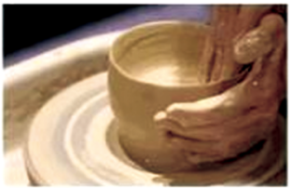 | 步骤二：利坯。在瓷坯半干的时候将其放于轮车之上，用利刀修整其厚薄和直曲线程度。 | 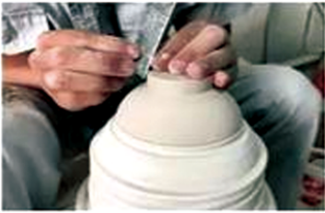
步骤三：入窑。将雕刻、补水、上釉后的瓷坯放入窑体进行烧制。一般情况下，瓷器需要一千摄氏度以上的高温烧炼，十二至十八小时的自然冷却。 | 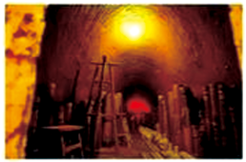 | 步骤四：开窑。当窑体的温度降至常温时，就可以开窑了。如果烧制成功，匠人便会看见闪着光泽的工艺品，这就是最终的瓷器了。 | 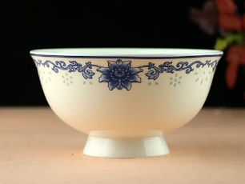
（摘编自《手艺里的中国》）
材料三：
董全斌曾是北京的工业设计师，他一来到景德镇就爱上了这里的氛围。从此，景德镇多了一个陶瓷匠人。他进入这个新的领域，从零开始学习，每天研究淘来的经典瓷片，甚至有时握着瓷片入睡。初来的第一年，他就烧了近两百窑瓷器，这相当于其他制瓷人十年的工作量。董全斌严格地打磨自己的每一件作品，力求让它们圆润且充满创意。他的瓷器里融入了一种简简单单的生活哲学，他用“一生只做一件事”，来诠释自己的理想追求。
（摘编自《手艺里的中国》）
16. 下面对材料一的理解，正确的一项是（ ）
A. 石器在表现形式上十分复杂、稚拙。
B. 玉器色泽美丽，质地温润光泽，它只有装饰的作用。
C. 瓷器脱胎于陶器，清代是中国瓷器生产承前启后的转折时期。
D. 彩陶中最有名气的是色彩绚烂的唐三彩。
17. 材料二画横线句子运用了列数字的说明方法，有什么作用？
18. 请结合材料三分析董全斌有怎样的品质。
19. 器物是一种美的表达。请结合三则材料，从器物外形、制作工艺、匠人的艺术追求三个方面，任选其一简析中国器物蕴含的美。
（四）整本书阅读（5分）
20. 学校开展以“演绎经典，感受魅力”为主题的整本书阅读探究活动，班级将《红星照耀中国》部分情节改编成课本剧，请回答下面问题。
人物 | 一个小红军，埃德加·斯诺
人物 | 幕启。一个小红军坐着休息，戴着一顶褪了色的灰色帽子，上面有一颗红星。埃德加·斯诺从幕后走出来。
埃德加·斯诺 小红军，你多大了？
小红军 我今年十五岁了，四年前在南方参加了红军。
埃德加·斯诺 四年！（高举双手大呼）那么你参加红军时准是才十一岁啰？你还参加了长征？
小红军 （昂起头，面色严肃，眼神中露出骄傲）不错，我已经当了四年红军了。
埃德加·斯诺 你为什么参加红军？
小红军 我住在福建漳州附近，我们家很穷，没有地，收成一半以上还要拿来交租，我总是挨饿，冬天我们只能烧树皮汤喝。
埃德加·斯诺 然后呢？
小红军 我常常听村里的人讲起红军，他们说红军帮助穷人。后来红军攻占了漳州，来到我们村子上，我们家分到了土地，用不着再缴税缴租了。我们全村都很高兴，每户人家都送子弟参加红军。
（1）请结合剧本中小红军的出身和经历，写出他加入红军的原因。
（2）作者埃德加·斯诺说“这一本书是我写的”，又说“这一本书的一大部分也不是我写的”。请结合整本书，谈谈对这两句话的理解。
链接材料：
纪实作品，是记录人与事真实情况的作品，其基本特点是用事实说话。
——《语文》八年级上册

三、综合性学习与写作（60分）
（一）综合性学习（10分）
21. 学校开展红色文化博物馆游馆活动，通过寻访红色足迹，重温红色故事，引导学生赓续红色精神，请你参与。
（1）【红色文化博物馆游馆活动一】在“东北抗联”展厅参观时，同学们被抗联战士的爱国主义精神深深震撼，要用写对联的方式，表达对他们的崇敬之情。请你根据以下词语，组合成一副对联写下来。
忆往昔 英雄丹心 看今朝 照乾坤 映天地 忠魂赤胆
（2）【红色文化博物馆游馆活动二】在“长征”展厅参观时，同学们朗诵《长征》，重读了诗句“红军不怕远征难”中“不怕”一词。请你从传情达意的角度说明重读的理由。
长 征
毛泽东
红军不怕远征难，万水千山只等闲。
五岭逶迤腾细浪，乌蒙磅礴走泥丸。
金沙水拍云崖暖，大渡桥横铁索寒。
更喜岷山千里雪，三军过后尽开颜。
（选自《毛泽东诗词大观》）
（3）【红色文化博物馆游馆活动三】在游览博物馆时，同学们打算选择“文物纪念卡”留作纪念。请你选择其中一个，并从文物承载的精神角度说明理由。
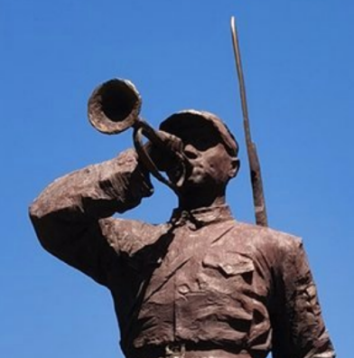 | 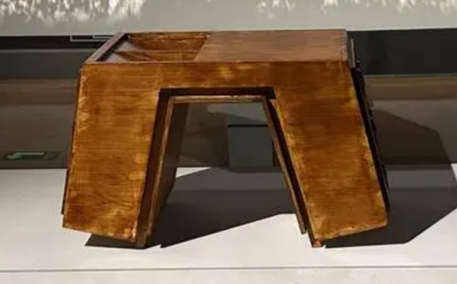
卡片一：战士吹响冲锋号的塑像 | 卡片二：白求恩用过的药驮子

（4）【红色文化博物馆游馆活动四】红色文化博物馆游馆活动临近尾声时，同学们情绪高涨，在留言簿上纷纷写下自己的感想。请你补全下面留言。
正因那些不惧牺牲的勇士，才有了我们如今的盛世安康；正因________，才有了________。让我们铭记历史，珍惜当下，奔向未来！
（二）写作（50分）
从下面两个文题中任选一题作文。
22. 作文：这给了我力量
要求：①表达意图明确，内容具体充实；②500字左右；③文字和标点书写规范、整洁；④文中请回避与你有关的人名、校名、地名。
23. 作文：阅读下面材料，任选角度，自拟题目，写一篇作文。
嫦娥六号首次月背采样，梦想号探秘大洋，天问二号开启“追星”之旅……今天的中国，是梦想接连实现的中国。我们敢于走别人没有走过的路，在星辰大海书写一个又一个传奇。一个个奔跑的追梦人勇担奋斗之责，铸就欣欣向荣的中国。
李保国数十年如一日扎根太行山，用科技把荒山秃岭抛进历史；黄大发率众在绝壁凿出“生命渠”，用实干兑现“水过不去、拿命来铺”的承诺；黄诗燕扎根脱贫一线，9年走遍全县120个村庄……幸福生活的背后，是千千万万追梦人的接续奋斗、倾情奉献。伟大奋斗精神是中华民族最宝贵的精神财富、最丰沛的精神力量。
（节选自《人民日报》，有删改）
要求：①观点明确，有理有据；②500字左右；③文字和标点书写规范、整洁；④文中请回避与你有关的人名、校名、地名。

